План-конспект занятия
педагога дополнительного образования
Ивановой Юлии Николаевны

Программа - «Фитнес-аэробика»
Группа – 01-60
Дата проведения: - 28.12.2022
Время проведения: 15 ч. 20 мин.
Тема занятия: Степ-аэробика. Техника основных шагов на занятиях степ-аэробикой. Basic step, Advanced step, Dance step, Step-combo, Step Interval, Double Step.
Цель занятия: изучить виды степ-аэробики,

Теоретическая часть:
Степ-аэробика – это аэробика с использованием специальной степ-платформы 10-35 см высотой. Занятия проводятся в формате единой кардиосессии под музыку, включают разные вариации зашагиваний и схождений со степ-платформы, ходьбу и бег на месте, повороты, прыжки, махи ногами и движения руками.
Все упражнения выполняются в определённой последовательности, спокойные движения чередуются с более быстрыми и сложными, что даёт возможность перевести дух и выдержать целую тренировку на 30–60 минут без перерывов.
За счёт музыки и разнообразия элементов занятия по степ-аэробике воспринимаются легко. Обычно тренировки проводятся в группах, но подходит и для дома.

Польза степ-аэробики:
- помогает сбросить вес;
- увеличивает выносливость;
- укрепляет кости;
- прокачивает ловкость и чувство баланса;
- учит танцевальности;
-улучшает настроение.

Виды степ-аэробики:
В зависимости от сложности и интенсивности, степ-аэробика подразделяется на несколько подвидов:
- Basic Step — идеальное решение для начинающих. В рамках данной программы удается детально изучить основные шаги и простые связки.
Пример: https://www.youtube.com/watch?v=4rDRnGi1S7o
- Advanced Step — подходит опытным спортсменам. Состоит из сложных движений и прыжков.
Пример: https://www.youtube.com/watch?v=svXpxGzI-R0
- Dance Step — занятия для любителей танцевальных направлений. Предполагают не только активное похудение, но и значительное развитие пластики и грации.
Пример: https://www.youtube.com/watch?v=PHn8hb_aYKg
- Step-combo — выбор людей с очень хорошей физической подготовкой и развитой координацией. Включает наборы сложных связок, выполняемых в интенсивном темпе.
Пример: https://vk.com/wall-91623523_3519
- Step Interval — представляет собой интервальный тренировочный режим. Предполагает поэтапное выполнение групп интенсивных упражнений и более спокойных элементов для восстановления.
Пример: https://www.youtube.com/watch?v=UJ_Dn0_aKzw
- Double Step — две платформы. В соответствии с говорящим названием, используются пара ступенек для увеличения эффективности занятий.
Пример: https://www.youtube.com/watch?v=Aq4vezIvDPk

Практическая часть:
Перед занятием необходимо выполнить разминку:

Самые базовые упражнения для разминки, которые эффективно разогреют тело даже дома - это:
- марш на месте;
- наклоны к носкам;
- круговые движения плечами и руками;
- выпады;
- приседания;
- скручивания туловища.

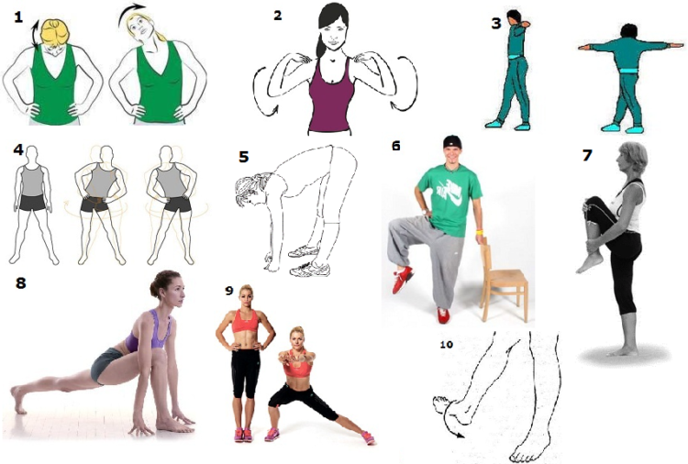

Суставная разминка
Суставную гимнастику следует делать перед тренировкой любого типа. Так как именно суставы и сухожилия сильно подвержены повреждениями во время нагрузок с тяжелыми весами.

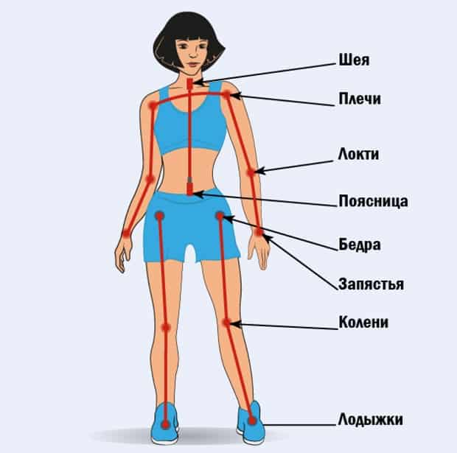

Техника выполнения:
1. Обязательно помните о правильном положении тела во время выполнения упражнений из степ-аэробики: колени слегка согнуты, спина прямая, живот втянут, ягодицы напряжены, плечи расправлены, взгляд направлен вперед.
2. Шаги нужно выполнять полностью всей стопой на платформу, чтобы пятка не свисала.

3. В степ-аэробике нет шагов на два счета - минимум на четыре. Это связано с тем, что вам нужно не просто двигаться по полу, а еще и подниматься на платформу.
4. Чем выше располагается степ-платформа, тем интенсивнее нагрузка. Новичкам следует выбрать высоту 10-15 см. Более опытным - 20 см.
5. Вы можете усложнить тренировку на степ-платформе, если будете использовать гантели или утяжелители на ноги или руки.
6. За полчаса до тренировки выпейте полстакана воды и обязательно делайте по несколько глотков воды во время занятия.
7. Запоминайте движения сначала «ногами» и только потом «руками». Руки включайте, только когда нижняя часть тела освоит движения.

Выполнение упражнений:

«Basic step» («бэйсик степ»). Выполните шаг на степ (ступеньку/ящик) сначала правой ногой (1), затем приставьте левую (2) ногу. Выполните спуск сначала правой (3), затем левой ногой (4). Ноги на платформу ставятся примерно на ширину тазовых костей.
1. Базовый шаг или Basic Step
Шагните на степ-платформу поочередно двумя ногами. Выполняется на четыре счета.
Базовый шаг

2. Шаги буквой V или V-step
Шагните поочередно на степ двумя ногами на противоположные уголки степа.
Шаги буквой V

3. Шаг с захлестом голени или Curl
Шагните правой ногой на угол платформы, а левой выполните замах назад. Пятка должна коснуться левой ягодицы. Выполните на другую ногу.
Захлест голени

4. Шаг с подъемом колена или Knee up
Шагните правой ногой на угол степ-платформы, а левую согните в колене и подтяните к животу. Затем выполните на другую сторону.
Подъем колен

5. Шаг с подъемом ноги или Kick up
Шагните правой ногой на угол степ-платформы, а левую выбросите вперед. Затем выполните на другую сторону.
Удар ногой

6. Касание пола
Стоя на середине степ-платформы, касайтесь поочередно ногами пола то одной ногой, то другой.
Касание пола

7. Отведение ноги назад
Шагните правой ногой на угол степ-платформы, а левую отведите максимально назад, не сгибая ее в колене. Руки поднимайте синхронно с поднятием ноги. Затем выполните на другую сторону.
Отведение ноги назад

8. Turn step (Тёрн степ) шаг с поворотом - стойка боком к платформе. Это тот же самый basic-step, только спускаемся со степ платформы мы не назад, а вбок. Шаг правой на платформу, шаг левой на платформу, с поворотом спиной к основному направлению (продольно платформе) стойка ноги врозь. Шагом правой назад в диагональном направлении (разворачиваясь по диагонали), шаг правой назад с платформы, приставить левую к правой (исходное положение).
Шаг с поворотом

Движения руками
Движения руками при выполнении базовых движений играют очень важную роль.
Прежде всего, движения руками выполняются по инерции, т. е. руки инерционно должны помогать выполнению базового движения ногами; тот факт, что при любых движениях руками практически всегда задействована дельтовидная мышца плеча, поэтому следует разнообразить движения руками, включая упражнения на бицепс, трицепс, грудные мышцы и т. д.

Примерные положения и движения руками
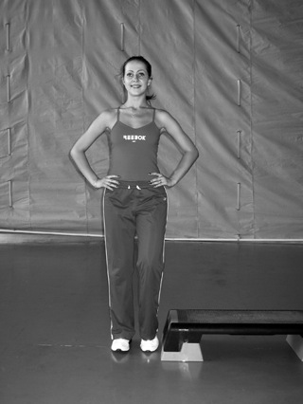
- Руки на пояс 2. Сгибание – разгибание рук в локтевых суставах.

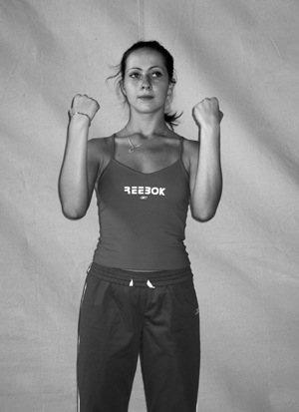
3. Сгибание – разгибание рук во фронтальной плоскости («гребля»).
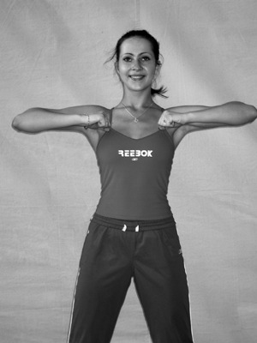 | 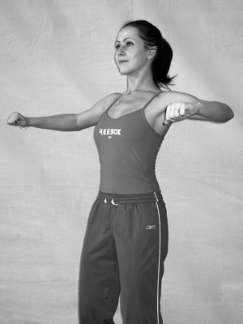
4. Сведение – разведение рук.

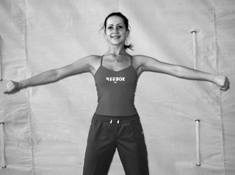
5. Сгибание – разгибание рук в стороны.

Домашнее задание:
- Отработать базовые шаги, подключая движения руками. Изучить виды, попробовать повторить любое из видео-примеров, которые можно найти под описанием видов степ-аэробики. В качестве степ-платформы можно использовать доску, ступеньки или выполнять упражнения без возвышения.

Обратная связь:
Фото самостоятельного выполнения задания отправлять на электронную почту:

metodistduz@mail.ru для педагога Ивановой Ю.Н.

